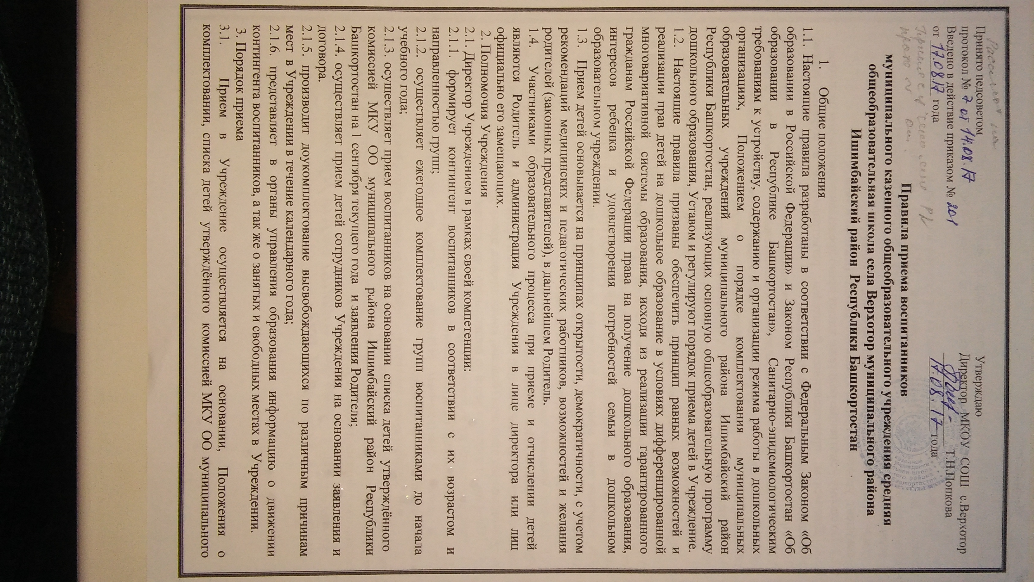Принято педсоветом Утверждаю
протокол № Директор МКОУ СОШ с.Верхотор Введено в действие приказом № _______________ Т.Н.Попкова
от _________ года ____________ года

Правила приема воспитанников
муниципального казенного общеобразовательного учреждения средняя общеобразовательная школа села Верхотор муниципального района
Ишимбайский район Республики Башкортостан

1. Общие положения

1.1. Настоящие правила разработаны в соответствии с Федеральным Законом «Об образовании в Российской Федерации» и Законом Республики Башкортостан «Об образовании в Республике Башкортостан», Санитарно-эпидемиологическим требованиям к устройству, содержанию и организации режима работы в дошкольных организациях, Положением о порядке комплектования муниципальных образовательных учреждений муниципального района Ишимбайский район Республики Башкортостан, реализующих основную общеобразовательную программу дошкольного образования, Уставом и регулируют порядок приема детей в Учреждение.
1.2. Настоящие правила призваны обеспечить принцип равных возможностей и реализации прав детей на дошкольное образование в условиях дифференцированной многовариативной системы образования, исходя из реализации гарантированного гражданам Российской Федерации права на получение дошкольного образования, интересов ребенка и удовлетворения потребностей семьи в дошкольном образовательном учреждении.
1.3. Прием детей основывается на принципах открытости, демократичности, с учетом рекомендаций медицинских и педагогических работников, возможностей и желания родителей (законных представителей), в дальнейшем Родитель.
1.4. Участниками образовательного процесса при приеме и отчислении детей являются Родитель и администрация Учреждения в лице директора или лиц официально его замещающих.
2. Полномочия Учреждения
2.1. Директор Учреждением в рамках своей компетенции:
2.1.1. формирует контингент воспитанников в соответствии с их возрастом и направленностью групп;
2.1.2. осуществляет ежегодное комплектование групп воспитанниками до начала учебного года;
2.1.3. осуществляет прием воспитанников на основании списка детей утверждённого комиссией МКУ ОО муниципального района Ишимбайский район Республики Башкортостан на 1 сентября текущего года и заявления Родителя;
2.1.4. осуществляет прием детей сотрудников Учреждения на основании заявления и договора.
2.1.5. производит доукомплектование высвобождающихся по различным причинам мест в Учреждении в течение календарного года;
2.1.6. представляет в органы управления образования информацию о движении контингента воспитанников, а так же о занятых и свободных местах в Учреждении.
3. Порядок приема
3.1. Прием в Учреждение осуществляется на основании, Положения о комплектовании, списка детей утверждённого комиссией МКУ ОО муниципального района Ишимбайский район Республики Башкортостан на 1 сентября текущего года и заявления Родителя. Прием осуществляется по средам с 8.30 до 10.00, по четвергам с 14.00 до 17.00.
3.2. При приеме ребенка представляются следующие документы:
список детей утверждённый комиссией МКУ ОО муниципального района Ишимбайский район Республики Башкортостан на 1 сентября текущего года;
- медицинская карта;
- свидетельство о рождении ребенка (оригинал и копия);
- документ, удостоверяющий личность Родителя (паспорт и копия);
3.3. По своему усмотрению родители имеют право представить документы на льготы.
3.4. Документы, представленные Родителем, регистрируются в журнале приема заявлений и «Книге учета движения детей».
3.5. При приеме ребенка директор Учреждением обязан ознакомить Родителя с Уставом, лицензией на правоведения образовательной деятельности, основной общеобразовательной программой, реализуемой Учреждением и другими документами, регламентирующими организацию образовательного процесса.
3.6. Зачисление воспитанников в Учреждение оформляется приказом директора в течение 7 рабочих дней после приема документов.
3.7. На каждого ребенка, зачисленного в Учреждение, заводится личное дело, в котором хранятся все сданные документы.
3.8. При зачислении ребенка в Учреждение заключается договор между Родителем и Учреждением, включающий в себя взаимные права, обязанности, ответственность сторон, возникающие в процессе обучения, воспитания, присмотра и ухода, организации коррекционной работы, который регулирует их взаимоотношения.
3.9. Родитель имеет право на получение компенсации части родительской платы за содержание ребенка в Учреждении (при наличии оплаты за ОУ)
4. Сохранение места в Учреждении за детьми
4.1. По письменному заявлению Родителя место за ребенком сохраняется на время болезни, прохождения санаторно-курортного лечения, пребывания в условиях карантина, оздоровления в летний период, отпуска и временного отсутствия Родителя, по уважительным причинам (болезнь, командировка, прочее).
5. Порядок отчисления детей из дошкольного учреждения
5. Отчисление детей из Учреждения происходит:
5.1. по заявлению Родителя (законного представителя);
5.2. в связи с достижением ребенком возраста для поступления в 1 класс общеобразовательного учреждения;
5.2. по медицинским показаниям, препятствующим дальнейшему пребыванию ребенка в Учреждении. Решение об отчислении может быть обжаловано в МКУ ОО муниципального района Ишимбайский район Республики Башкортостан в течение месяца с момента письменного уведомления.

